«Борлас» объявляет об итогах работы в 2004 году

Консалтинговая группа «Борлас» подвела итоги своей работы в 2004 году. Президент группы «Борлас» Алексей Ананьин сообщил, что годовой оборот превысил 80 млн. долларов, среднегодовые темпы роста составили 120%, всего за 3 года объем бизнеса группы увеличился вдесятеро.
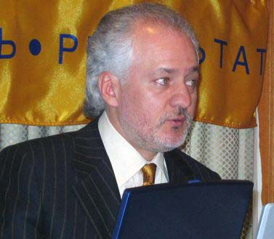
Президент «Борлас» рассказывает журналистам об успехах консалтинговой группы
Более подробно результаты выглядят следующим образом: Объем продаж российской части бизнеса «Борлас» достиг 76,5 млн. долл.; среднегодовые темпы роста почти на 100% превысили темпы роста целевых рынков (рынка консалтинговых услуг и рынка информационных технологий). Доля услуг в обороте «Борлас» в 2004 г. увеличилась с 42% до 56%, доля программного обеспечения составила 16%, а аппаратных средств — 28%. Объясняя результаты подобного успеха Алексей Ананьин особо подчеркнул, что в их основе лежит сразу несколько факторов. Во-первых, это правильное позиционирование компании на рынке. Опыт показывает, что проекты, включающие внедренческий консалтинг (традиционное направление бизнеса «Борлас»), управленческий консалтинг и работы по созданию ИТ-инфраструктуры под бизнес-ПО, в настоящее время обладают высокой потребительской ценностью и наиболее востребованы на рынке. Также очень важна грамотная кадровая политика. Как отметил президент «Борлас», руководству удалось сохранить профессиональную и грамотную команду консультантов, что значительно упрочило позиции консалтинговой группы на рынке. Наконец, третья причина — освоение новых направлений консалтинга. Отныне «Борлас» занимается не только ИТ-консалтингом. С недавних пор открыты новые напиавления деятельности — кадровый и управленческий в области финансов и бюджетирования.
Так, уже на протяжении полугода в группе «Борлас» работает новый департамент HR-консалтинга. Его работа проходит по двум ключевым направлениям: оптимизация системы управления персоналом и методическая подготовка к внедрению корпоративных информационных систем в области кадрового управления.
Также Алексей Ананьин объявил об открытии нескольких новых подразделений и дочерних компаний. Региональная структура «Борлас» пополнилась компанией «Борлас-Урал», которая будет представлять интересы консалтинговой группы в Приволжском и Уральском федеральных округах.
Направление аналитических и финансовых систем усилено за счет новообразованной компании «Борлас — Аналитические и финансовые структуры». Она будет заниматься построением систем управления финансово-экономической деятельностью для крупных и средних холдинговых структур.

